金属及其化合物
一. 金属的物理性质：
钠：银白色，有金属光泽，质软，密度小于水，大于煤油，熔点低，电和热的良导体。
铝：银白色，有金属光泽，质软，有良好的延展性，是热和电的良导体。
铁：纯铁是银白色的有金属光泽的固体，有磁性，可以被磁铁吸引，有延展性，是电和热的良导体。
单质
1、与非金属反应（O2、Cl2、S）：表现强还原性，被氧化
1）常温下：4Na + O2=== 2Na2O (白色)
常温下金属钠在空气中表面变暗,生成氧化膜，说明钠比Al、Fe活泼得多
（应用）钠保存在石蜡油或煤油中，因为钠易与水或者空气中的氧气反应，而钠不与煤油反应，且钠的密度大于煤油的密度，所以保存在煤油中。
2）受热时：2Na + O2=== Na2O2 （淡黄色）
（现象）钠在空气中受热后，先熔化成闪亮的小球后剧烈燃烧产生黄色火焰，生成淡黄色固体
2、与水反应：2Na + 2H2O == 2NaOH + H2↑ (分析电子得失)
现象：
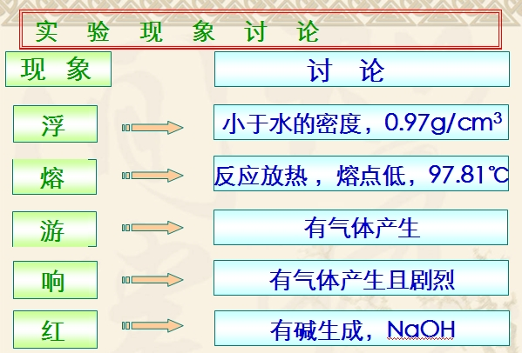

（应用）钠燃烧引起火灾，怎么办？（一般用砂土盖灭）

3、与酸反应：2Na + 2HCl == 2NaCl + H2↑(比水更剧烈)

小练：
1、将一小块新切的不规则形状的金属钠投入到滴有酚酞溶液的水中，观察到下列现象，其中可说明钠与水反应放出气体的现象是（ ）
A、金属钠浮在水面上 B、金属钠形成小球状
C、金属钠在水面上迅速游动 D、反应后的溶液呈现红色
2、将一小块钠投入到盛有煤油和水的试管中（煤油和水均足够多），可以观察到的现象是 （ ）
A．钠浮在煤油层上，不反应
B．钠沉在煤油层下，不反应
C．钠沉在煤油层下，浮在水层上，在交界处剧烈反应
D．钠沉在水层下剧烈反应
3、能正确表示下列反应的离子方程式的是( )
A．钠与水反应：2Na＋2H₂O===2Na＋＋2OH－＋H₂↑
B．钠与CuSO₄溶液反应：2Na＋Cu^{2＋}===Cu＋2Na＋
C．钠与盐酸反应：Na＋2H＋===Na＋＋H₂↑
D．钠跟氯化钾溶液反应：2Na＋2H₂O===2Na＋＋2OH－＋H₂↑

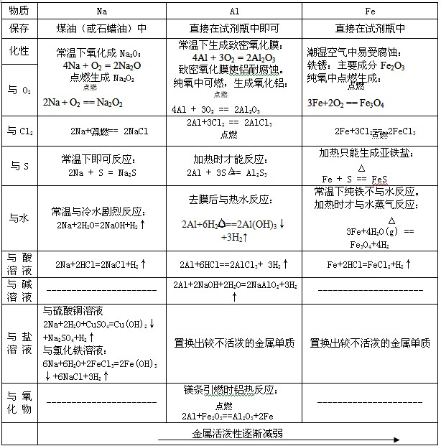

典型例题：1、将Na、Mg、Al各0.3mol分别放入100ml1mol/L
的盐酸中，同温同压下产生的气体体积比是 （ ）
A.1:2:3 B.6:3:2 C.3:1:1 D.1:1:1

2. 金属钠露置在空气中最后生成什么物质？用图表示之。

3、在盛有5mL饱和石灰水的试管中放入一小块块钠，不可能观察到的现象是 （ ）
A.钠熔成小球并在液面上游动 B.有气体生成
C.试管底部有银白色物质生成 D.溶液变浑浊
4. 相同质量的铝，分别与足量的强酸、强碱反应，产生氢气体积比为__________.
5. 某无色溶液中放入铝片后有氢气放出，则下列离子在该溶液中肯定可以大量共存的是（ ）
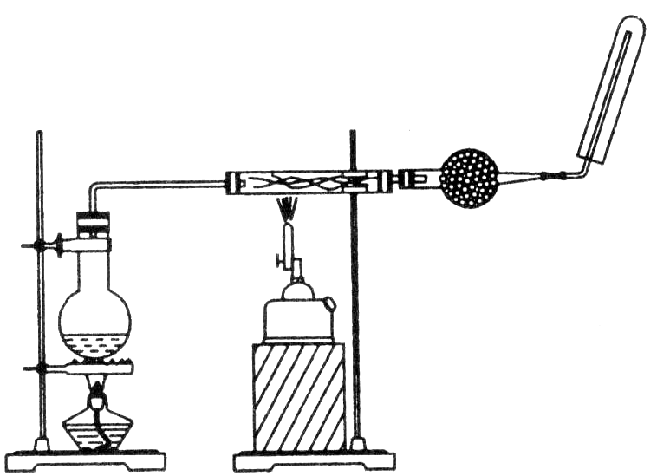
A.Na⁺ B.Mg²⁺ C.S²⁻ D.HCO₃⁻
6. 如图在玻璃管中放入还原铁粉和石棉绒的混合物．加热并通入水蒸气．用试管收集产生的经干燥的气体，并靠近火焰点火。
- 所观察到的现象是 ____________________，有关反应的化学方程式是 ____________________。

(2) 干燥管内可装入的试剂是___________，其作用是___________。干燥管还可用___________(装置)代替。
(3) 玻璃管中石棉绒的作用是__________________。实验开始时应先点燃____________，实验结束时，应先熄灭____________________。
三、金属氧化物的性质
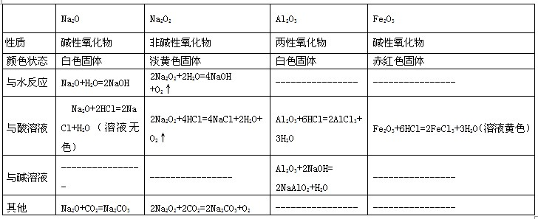
- 金属氢氧化物
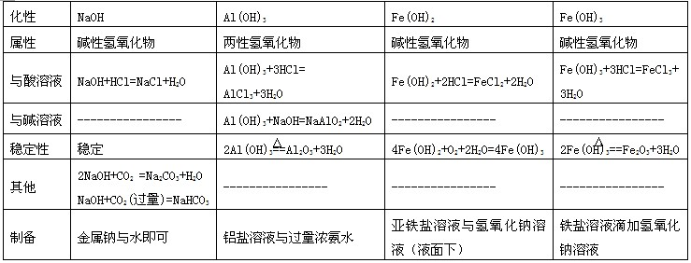
典型例题：1不能用NaOH溶液 除去括号中的杂质的是( )
A. Mg( Al₂ 0₃) B.MgCl₂( AlC1₃)
C. Fe(Al) D.Fe₂O₃( Al₂0₃)
2、向Al2(SO4)3溶液中滴加下列试剂，有沉淀产生，且沉淀不会因加入试剂过量而消失的是（ ）
A、NaOH溶液 B、氨水 C、NaCl溶液 D、BaCl2溶液
3、往100ml 0.1mol/L 的Al₂(SO₄)₃溶液中加入 0.5mol/L的NaOH溶液，得到1.17克沉淀，则加入的NaOH溶液的体积是( ) ）
A．70ml B．90ml C . 130ml D．160ml
4、CO和H₂的混合气体共3 g，与足量的过氧化钠置于密闭容器中,通入足量氧气用电火花点燃,则固体的质量增加了 ( )
A．3 g B．3.2 g C．4.4 g D．5.6 g
5、在一定条件下，将钠与氧气反应的生成物1.5 9溶于水，所得溶液恰好能被80 ml。浓度为0.50 mol／L的HCl溶液中和，则该生成物的成分是 ( )
A．Na₂O B．Na₂O₂
C．Na₂O和Na₂O₂ D．Na₂O₂和NaO₂
6、在含有Fe³⁺、Fe²⁺、Al³⁺、NH₄⁺的稀溶液中，加入足量的Na₂O₂固体，充分反应后，再加入过量的稀盐酸，完全反应后，离子数目几乎没有变化的是（ ）
A．Fe³⁺ B. Al³⁺ C. NH₄⁺ D .Fe²
五、盐
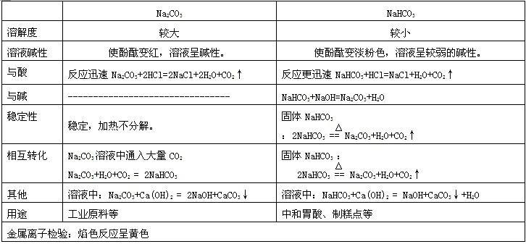
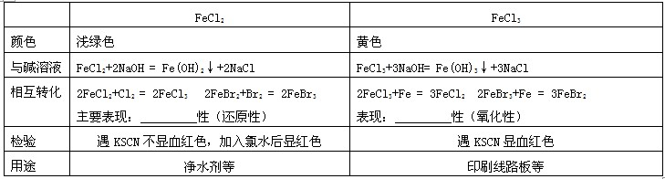
典型例题：1．下列物质中能通过化合反应制取的是( )
①Fe3O4 ②Fe(OH)3 ③FeCl2 ④FeCl3
A．①④ B．①②④ C．①③④ D．①②③④
2．下列物质跟铁反应后的生成物与KSCN溶液作用一定会产生红色溶液的是( )
A．盐酸 B．Fe₂(SO₄)₃溶液 C．氯气 D．CuSO₄溶液
3.在电子工业中，制印刷电路时，常用氯化铁溶液作为铜的“腐蚀液”，该过程发生的反应为：2FeCl₃＋Cu=2FeCl₂＋CuCl₂。该反应利用了铜的什么性质 （ ）
A ．氧化性 B．还原性 C．导电性 D． 导热性
4. 在FeCl₃、CuCl₂的混合溶液中，加入一定量的铁屑，反应完全后将固体滤出，下列说法中正确的是（ ）
A .若滤出的固体中只有铜，则溶液中一定含有的阳离子是Fe²⁺，一定不含Cu²⁺ ；
B．若滤出的固体中含有铁和铜，则溶液中一定含有的阳离子是Fe²⁺，一定不含Cu²⁺和Fe³⁺
C．若滤出的固体中只有铜，则溶液中一定含有的阳离子是Fe²⁺，可能含有Cu²和Fe³⁺
D．若滤出的固体中只有铜，则溶液中一定含有的阳离子是Fe³⁺和Fe²⁺，一定不含Cu²

非金属及其化合物
一．硅
1．相关反应
 |  |  |  |  | Si
 |  | 物理性质 |  |  | 晶体硅：灰黑色固体、金属光泽熔点高、硬而脆
 |  | 化学  性质 | 与非金属反应 |  | Si + O₂ Combin SiO₂
 |  | 化学  性质 | 与氢氟酸反应 |  | Si + 4HF = SiF₄↑+ 2H₂↑
 |  | 化学  性质 | 与强碱溶液反应 |  | Si + 2NaOH + H₂O = Na₂SiO₃ + 2H₂↑
 |  | 粗硅工业制取 |  |  | SiO₂ + 2C Combin Si + 2CO↑
 |  |  |  | SiO₂
物理性质 |  |  |  | 熔点高、硬度大、纯净的晶体俗称水晶
化  学  性  质 | 与氢氟酸反应 |  |  | SiO₂ + 4HF = SiF₄↑+ 2H₂O
化  学  性  质 | 与强碱溶液反应 |  |  | SiO₂ + 2NaOH = Na₂SiO₃ + H₂O
化  学  性  质 | 与盐反应 |  |  | SiO₂ + Na₂CO₃ Combin Na₂SiO₃ + CO₂↑  SiO₂ + CaCO₃ Combin CaSiO₃ + CO₂↑

 |  | H₂SiO₃
物理性质 |  | 白色沉淀
化学  性质 | 与强碱溶液反应 | H₂SiO₃ + 2NaOH = Na₂SiO₃ +2H₂O
化学  性质 | 加热 | H₂SiO₃ Combin H₂O + SiO₂
实验室制取原理 |  | Na₂SiO₃ + 2HCl = H₂SiO₃↓ + 2NaCl
2．三大传统无机非金属材料
 | 水泥 | 玻璃 | 陶瓷
原料 | 石灰石 黏土 | 纯碱、石灰石、石英（过量） | 黏土
设备 | 水泥回转窑 | 玻璃窑
原理 | 复杂的物理化学变化 | SiO₂ + Na₂CO₃ Combin Na₂SiO₃ + CO₂↑  SiO₂ + CaCO₃ Combin CaSiO₃ + CO₂↑
成分 | 硅酸二钙2CaO·SiO₂ 硅酸三钙3CaO·SiO₂  铝酸二钙3CaO·Al₂O₃ | Na₂SiO₃ CaSiO₃ SiO₂
特点 | 水硬性 | 无固定熔点、沸点
二．氯
1．Cl₂性质
物理性质 |  | 黄绿色气体、密度大于空气、1:2溶于水、有毒
化  学  性  质 | 与非金属反应 | Cl₂ + H₂ 2HCl
化  学  性  质 | 与金属反应 | Cl₂ + 2Na Combin 2NaCl 、Cl₂ + Cu Combin CuCl₂ 、3Cl₂ + 2Fe Combin2FeCl₃  （Cl₂与金属反应生成高价金属氯化物）
化  学  性  质 | 与H₂O反应 | Cl₂的水溶液叫氯水，溶解的Cl₂中有少量与水反应 Cl₂ + H₂O = HCl + HClO
化  学  性  质 | 与碱溶液反应 | Cl₂ + 2NaOH = NaCl + NaClO + H₂O 2Cl₂ + 2Ca(OH)₂ = CaCl₂ + Ca(ClO)₂ + 2H₂O
化  学  性  质 | 与盐溶液反应 | Cl₂ + Na₂SO₃ + H₂O = 2HCl + Na₂SO₄ Cl₂ + 2KI = I₂ + 2KCl
实验室制取原理 |  | MnO₂ + 4HCl(浓) Combin MnCl₂ + Cl₂↑+2H₂O 2KMnO₄ + 16HCl = 2KCl + 2MnCl₂ + 5Cl₂↑+ 8H₂O  NaClO + 2HCl = NaCl + Cl₂↑+ H₂O ( 离子方程式: Cl O⁻ + 2H⁺ + Cl⁻ = Cl₂↑+ H₂O )
2．新制氯水成分 分子：H₂O HClO Cl₂ 离子：H⁺ Cl⁻ ClO⁻ OH⁻
久置氯水成分 分子：H₂O 离子：H⁺ Cl⁻ OH⁻
3．实验室如何制取纯净的氯气 制取原理：MnO₂ + 4HCl(浓) Combin MnCl₂ + Cl₂↑+2H₂O 气体成分：Cl₂ （HCl、H₂O）
操作顺序 | 仪器中盛装的药品 | 各试剂的作用 | 应出现的现象
① | 先通入饱和食盐水 | 除去HCl | 有晶体析出（NaCl）
② | 再通入浓H₂SO₄ | 除去H₂O
4．漂白粉
① 制法：2Cl₂ + 2Ca(OH)₂ = CaCl₂ + Ca(ClO)₂ + 2H₂O ② 有效成分：Ca(ClO)₂ 成分：CaCl₂ 和 Ca(ClO)₂
③ 漂白原理：Ca(ClO)₂ + CO₂ + H₂O = CaCO₃↓ + 2HClO （在溶液中） 漂白慢 Ca(ClO)₂ + 2HCl = CaCl₂ + 2HClO 漂白快
④久置失效发生的反应： Ca(ClO)₂ + CO₂ + H₂O = CaCO₃ + 2HClO 2HClO 2HCl + O₂↑
5．Br_{2 、}I₂在不同溶剂中的颜色
 | 水 | 苯或汽油 | 四氯化碳
Br₂ | 黄 ～ 橙 | 橙 ～ 橙红 | 橙 ～ 橙红
I₂ | 深黄～ 褐 | 淡紫～紫红 | 紫 ～ 深紫
6．置换反应 Cl₂ + 2NaBr = Br₂+ 2NaCl Br₂ + 2KI = I₂ + 2KBr ∴氧化性 Cl₂ ＞ Br₂ ＞I₂
7．I₂遇淀粉溶液后，溶液呈蓝色 I⁻ \s\up7(氧化剂)氧化剂\s\up7(氧化剂))\s\up7(氧化剂) I₂
三．氮
1．氮的氧化物
NO： 无色气体、 有毒（同CO）、难溶与水 2NO + O₂ = 2NO₂
NO₂：红棕色气体、有毒、 与水反应 3NO₂ + 2H₂O = 2HNO₃ + NO
- 有关NO与O₂或NO₂与O₂混合通入水中，液面上升一定高度时用的方程式
4NO₂ + O₂ + 2H₂O = 4HNO₃ 4NO + 3O₂ + 2H₂O = 4HNO₃
3．硝酸
物理性质 |  |  | 无色液体、有刺激性气味、 能以任意比溶于水
化  学  性  质 | 酸的通性
化  学  性  质 | 强  氧  化  性 | 与金属氧化物 | 3FeO + 10HNO₃ = 3Fe(NO₃)₃ + NO↑+ 5H₂O
化  学  性  质 | 强  氧  化  性 | 与金属 | 3Cu + 8HNO₃(稀) = 3Cu(NO₃)₂ +2NO↑+ 4H₂O  Cu + 4HNO₃(浓) = Cu(NO₃)₂ +2NO₂↑+ 2H₂O
化  学  性  质 | 强  氧  化  性 | 与非金属 | C + 4HNO₃(浓) CombinCO₂↑+ 4NO₂↑+ 2H₂O
化  学  性  质 | 不稳定性 |  | 4HNO₃ 4NO₂↑ + O₂↑+ H₂O
4．氨 ( NH₃ )
物理性质 |  | 无色气体、有刺激性气味、密度小于空气、1:700溶于水
化  学  性  质 | 与H₂O | NH₃ + H₂O NH₃·H₂O NH₄⁺+ OH⁻
化  学  性  质 | 与酸 | NH₃ + HCl = NH₄Cl
化  学  性  质 | 氨 的 催化氧化 | 4NH₃ + 5O₂ 4NO + 6H₂O
实验室制取原理 |  | NH₄⁺ + OH⁻ Combin NH₃↑+ H₂O  2NH₄Cl +Ca(OH )₂ Combin 2NH₃↑+ CaCl₂ + 2H₂O
5．实验室制取干燥NH₃的方法：
制取原理： 2NH₄Cl +Ca(OH )₂ Combin 2NH₃↑+ CaCl₂ + 2H₂O
气体成分： NH₃（ H₂O ）
除水用试剂：碱石灰
(不用浓H₂SO₄ 、 CaCl₂原因是：2NH₃ + H₂SO₄ = (NH₄)₂SO₄ ; CaCl₂ + 8NH3 = CaCl₂·8NH₃ )
6．受热易分解 NH₃·H₂O Combin NH₃↑+ H₂O NH₄HCO₃ Combin NH₃↑+ CO₂↑+ H₂O
7．氨水中的微粒
分子：H₂O NH₃·H₂O NH₃ 离子：NH₄⁺ H⁺ OH⁻
四．硫
1．SO₂的性质
物理性质 |  | 无色气体、有刺激性气味、有毒、1:40溶于水、密度大于空气
化  学  性  质 | 与H₂O | SO₂ + H₂O = H₂SO₃
化  学  性  质 | 与碱溶液 | 先：SO₂ +2NaOH = Na₂SO₃+H₂O  后：SO₂ + Na₂SO₃ + H₂O = 2NaHSO₃ SO₂过量时总反应：SO₂ + NaOH = NaHSO₃
化  学  性  质 | 与盐溶液 | SO₂ + Na₂CO₃ = CO₂+ Na₂SO₃ （ SO₂不过量时 ）
化  学  性  质 | 与氯水 | SO₂ + Cl₂ + 2H₂O = H₂SO₄ + 2HCl  H₂SO₃ + Cl₂ + H₂O = H₂SO₄ + 2HCl
化  学  性  质 | 漂白性 | SO₂能使品红溶液 (有机色质)褪色（生成了不稳定的无色物质），但加热褪色后的无色溶液，又恢复为原来的红色（不稳定的无色物质分解复原）
实验室制法 |  | Na₂SO₃ +H₂SO₄(浓) = Na₂SO₄ + SO₂↑+ H₂O
2．H₂S
物理性质 |  | 无色气体、剧毒、有臭鸡蛋气味、1:2.6溶于水、密度大于空气
化  学  性  质 | 与浓H₂SO₄ | H₂S + H₂SO₄（浓）= S↓+ SO₂ + 2H₂O
化  学  性  质 | 与碱溶液 | 先H₂S + NaOH= NaHS + H₂O; 后NaHS + NaOH = Na₂S + H₂O. 总反应: H₂S + 2NaOH = Na₂S + 2H₂O
化  学  性  质 | 与盐溶液 | H₂S + Cu²⁺ = CuS↓+ 2H⁺ 2Fe³⁺ + H₂S = 2Fe²⁺ + S↓+ 2H⁺
化  学  性  质 | 与氯水 | H₂S +Cl₂ = S↓+ 2H⁺ + 2Cl⁻
化  学  性  质 | 与氧化剂 | H₂S \s\up7(氧化剂)氧化剂\s\up7(氧化剂))\s\up7(氧化剂) S↓
实验室制法 |  | FeS + 2H⁺ = H₂S↑+ Fe²⁺
4．实验室制取H₂S、 HBr、HI不能用H₂SO₄(浓)
原 因： H₂S + H₂SO₄(浓) = S↓ + SO₂ + 2H₂O 2HBr + H₂SO₄(浓) = Br₂ + SO₂ + 2H₂O 2HI + H₂SO₄(浓) = I₂ + SO₂ + 2H₂O
应该用： H₂SO₄ ( 1:1体积比 ) 或浓H₃PO₄（它们氧化性弱，不会氧化H₂S、 HBr、HI）
_{5．浓H2SO4}
物理性质 |  | 无色油状液体、常用浓H₂SO₄为： 98.3％、1.84g/cm³ 、C=18.4 mol/L 、沸点338℃、难挥发
化  学  性  质 | 吸水性 | H₂SO₄ + nH₂O = H₂SO₄· n H₂O
化  学  性  质 | 脱水性 | C₁₂H₂₂O₁₁ Combin 12C + 11H₂O
化  学  性  质 | 强氧化性 | 与金属反应 Cu + 2H₂SO₄ (浓) Combin CuSO₄ + SO₂↑+ 2H₂O  与非金属反应 C + 2H₂SO₄(浓) Combin CO₂ ↑+ 2SO₂↑+ 2H₂O  与化合物反应 H₂S + H₂SO₄(浓) = S↓ + SO₂ + 2H₂O  2HBr + H₂SO₄(浓) = Br₂ + SO₂ + 2H₂O 2HI + H₂SO₄(浓) = I₂ + SO₂ + 2H₂O
6．浓H₂SO₄与蔗糖混合后的现象及原理
①现象：白色蔗糖 → 黑色→ 体积膨胀、并放出有刺激性气味的气体、酸雾
②原理： C₁₂H₂₂O₁₁ Combin 12C + 11H₂O H₂SO₄ + nH₂O = H₂SO₄·nH₂O ( 放热 )
C + 2H₂SO₄(浓) Combin CO₂↑+ 2SO₂↑+ 2H₂O （膨胀） SO₂ + H₂O = H₂SO₃ （刺激性气味的气体、酸雾）
- 漂白
化学漂白： ① 永久漂白：Na₂O₂ HClO O₃ → 强氧化剂、发生氧化还原反应 、不可逆
② 暂时漂白：SO₂ → 化合成不稳定无色物质、非氧化还原反应 、可逆
物理吸附： 活性炭
8．C与浓H₂SO₄反应产物的鉴别： 注意：H₂O一定要先鉴别，因为从其他水溶液中出来的气体会带出H₂O
操作顺序 | 仪器中盛装的药品 | 各试剂的作用 | 应出现的现象
① | 无水CuSO₄ | 鉴别H₂O | 变蓝
② | 品红溶液 | 鉴别SO₂ | 红色褪去
③ | 酸化的KMnO₄溶液 | 除去SO₂ | 紫色变浅甚至消失
④ | 品红溶液 | 鉴别SO₂是否除净 | 红色不褪去
⑤ | 澄清石灰水 | 鉴别CO₂ | 溶液变浑浊
9．用 Na₂SO₃ +2HCl = 2NaCl + SO₂↑+ H₂O 原理制取的 SO₂中含有HCl 和 H₂O，如何除去：
操作顺序 | 仪器中盛装的药品 | 各试剂的作用
① | 先通入饱和NaHSO₃溶液 | 除去HCl的同时生成SO₂ (NaHSO₃ + HCl = Na Cl + SO₂↑+ H₂O)  （不通入H₂O除去HCl的原因：SO₂也以 1：40 溶于H₂O ）  （不通入饱和Na₂SO₃溶液的原因：Na₂SO₃ + SO₂ + H₂O = 2NaHSO₃）
② | 再通入浓H₂SO₄ | 除去H₂O

课后练习题：
１．下列实验能证明某无色气体为SO₂的是( )
①能使澄清石灰水变浑浊 ②能使湿润的蓝色石蕊试纸变红
③能使品红溶液褪色，加热后又显红色
④能使溴水褪色，再滴加酸化的BaCl₂溶液有白色沉淀产生
A．①②③④ B．①③④
C．③④ D．②③④
2．为了加速漂白粉的漂白作用，最好的方法是( )
A．加入苛性钠溶液 B．用水湿润
C．加少量稀盐酸 D．加热干燥使用
3．下列化学反应的离子方程式正确的是( )
A．在稀氨水中通入过量CO₂：NH₃·H₂O＋CO₂===NH₄＋＋HCO₃－
B．少量SO₂通入Ca(ClO)₂溶液中：SO₂＋H₂O＋Ca^{2＋}＋2ClO－===CaSO₃↓＋2HClO
C．用稀HNO₃溶解FeS固体：FeS＋2H＋===Fe^{2＋}＋H₂S↑
D．氢氧化钙溶液与等物质的量的稀硫酸混合：
Ca^{2＋}＋OH－＋H＋＋SO₄^{2－}===CaSO₄↓＋H₂O
4．在不同的化学反应里，既能表现酸性，又能表现氧化性和还原性的酸是( )
A．浓H₂SO₄ B．HNO₃
C．HCl D．H₂O
5．请用下列装置设计一个实验，证明Cl₂的氧化性比I₂的氧化性强。
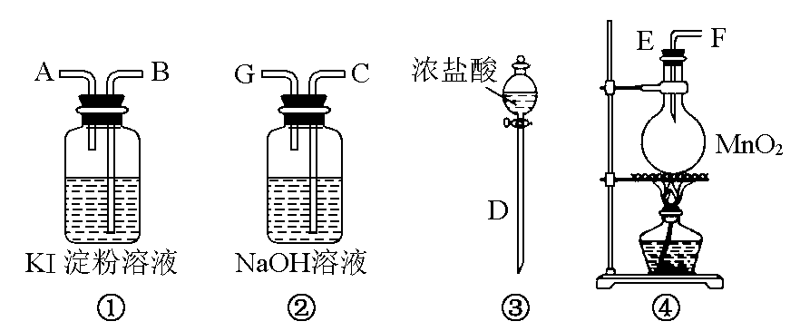
请回答下列问题：
(1)若气流从左到右，则上述仪器的连接顺序为D接E，____________接____________，____________接__________。
(2)圆底烧瓶中发生反应的化学方程式为__________________________。
(3)证明Cl₂比I₂的氧化性强的实验现象是____________________________，反应的离子方程式是__________________________。
(4)装置②的作用是__________________。
(5)若要证明Cl₂的氧化性比Br₂强，则需做的改动是__________________________。
5．黄铜矿(CuFeS₂)是制取铜及其化合物的主要原料之一，还可制备硫及铁的化合物。
(1)冶炼铜的反应为8CuFeS₂＋21O₂=====8Cu＋4FeO＋2Fe₂O₃＋16SO₂。若CuFeS₂中Fe的化合价为＋2，则反应中被还原的元素是__________(填元素符号)。
(2)对上述冶炼过程中产生的大量SO₂，下列处理方案中合理的是__________(填字母)。
a．高空排放 b．用于制备硫酸
c．用纯碱溶液吸收制Na₂SO₃
(3)利用黄铜矿冶炼铜产生的炉渣(含Fe₂O₃、FeO、SiO₂、Al₂O₃)可制备Fe₂O₃。
炉渣――→沉淀――→溶液――→Fe(OH)₃――→Fe₂O₃
①步骤Ⅰ中发生的两个反应的离子方程式分别为
____________________________________________、
____________________________________________。
②步骤Ⅱ的目的是将铁的氧化物溶解并将Fe^{2＋}氧化成Fe^{3＋}，则Fe^{2＋}发生氧化反应的离子方程式为________________________________________________________________

